**PERNYATAAN KEASLIAN MANUSKRIP**

***STATEMENT OF AUTHENTICITY***

Saya yang bertanda tangan di bawah ini:

*Hereby, I certify that:*

* Nama : _Geoiry Liantoro_________________________

*Name*

* Alamat : _Jl. Kampus Peradaban, Balunijuk, Merawang, Bangka, Provinsi Kepulauan Bangka Belitung. 33172
* Pekerjaan : _Student________________________________

*Occupation*

* Telp/HP and E-mail : _0895343206293 & geofingerstyle07@gmail.com

*Phone and E-mail*

Menyatakan dengan sesungguhnya bahwa **Artikel** yang saya tulis dengan Judul:

*I attest the* ***Article*** *that I write entitled:*

**DETEKSI KEBOHONGAN BERDASARKAN FITUR-FITUR SUPRASEGMENTAL: PENDEKATAN LINGUISTIK FORENSIK**

benar-benar tulisan saya, dan bukan merupakan **Plagiasi baik sebagian atau seluruhnya**.

*Is truly my original work, and is not part of* ***Plagiarism****.*

Apabila di kemudian hari terbukti atau dapat dibuktikan bahwa **Artikel ini hasil plagiasi, baik sebagian atau seluruhnya, maka saya bersedia menerima sanksi atas perbuatan tersebut sesuai dengan ketentuan yang berlaku**.

*If at a later time it is found that this* ***Article is a product of plagiarism, I am willing to accept any legal consequences that may be imposed upon me.***

Demikian surat pernyataan ini saya buat dengan sadar dan tanpa paksaan dari pihak manapun.

*I declare that this statement of authenticity is made without any enforce from any parties.*

Bangka, 3 Agustus 2024

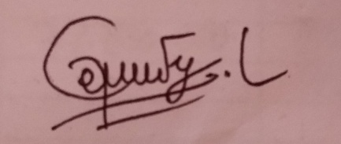

Geoiry Liantoro